GNN可解释性
1、Yuan H, Tang J, Hu X, et al. Xgnn: Towards model-level explanations of graph neural networks[C]//Proceedings of the 26th ACM SIGKDD International Conference on Knowledge Discovery & Data Mining. 2020: 430-438.

2、Faber L, K. Moghaddam A, Wattenhofer R. When Comparing to Ground Truth is Wrong: On Evaluating GNN Explanation Methods[C]//Proceedings of the 27th ACM SIGKDD Conference on Knowledge Discovery & Data Mining. 2021: 332-341.

XGNN: Towards Model-Level Explanations of Graph Neural Networks
(Texas A&M University)

Importance of the application
- 通常来说，样本层次的解释方法，对于给定的输入，通过一些后处理的解释方法，对于输入数据的特征给出一些重要性的标记，主要是一些基于梯度和可视化中间特征的方式。模型层次的可解释性的方法是期望找到一类输入数据的模式，希望以此来解释模型的分类结果。对于输入层次的可解释性方式，主要是通过标记输入数据的局部特征，再辅以重要性来进行解释。对于模型层次的可解释性方式，通过一定的方式来寻找输入类别的模式，来解释重要性。

Problems cannot be solved with existing methods
- 图的结构化信息是通过邻接矩阵来表示的，难以直接通过反向传播算法进行优化。
- 对于图像数据可以可视化高层次的模式和均值，但是对于图数据，无法进行这些可视化的工作。
- 对于基于生物，化学且不可求导的生成图规则，不可以直接进行优化。

Formal definition of the problem
给让$f\left(⋅\right)$代表已经训练好的GNN分类模型，并且$y∈\{c_{1},c_{2},…,c_{l}\}$代表分类的预测结果。给定$f\left(⋅\right)$和一个选定的类别$c_{i}$，$i∈1,…,l$，我们的目标是研究什么样的输入图样能使这个类别的预测概率最大化。获得的模式可以被视为模型层面的对于$c_{i}$的解释。形式上，该任务可以定义为
$$G^{*}=argmax_{G}P\left(f\left(G\right)=c_{i}\right)$$
其中$G^{*}$是我们需要得到优化的输入图。

What are the technical challenges with this approach?
- 我们需要找到一个图模型（pattern）或者是一个子图模式，这个模式应该是主导了模型的预测结果。
- 如何找到这样一个图模式？

Proposed Methods for these challenges
- 针作者同时使用图生成器和强化的学习的方式逐步构造出预期得到的图的模式，在这个过程中，我们不需要认为参与到这个过程中。
本文提出了一个强化学习的框架来生成最终的图模式，称为XGNN，XGNN对于GNN的模型本身不会进行修改，只是将模型的预测作为一种信号约束强化学习模型生成一个小规模的图。作者是通过图生成的方式来获得优化图G*。对于给定的预训练好的GNN分类模型，我们需要为3种分类的结果提供解释。首先对于图片的左边，人类可以先对于数据集总结出决策分类的子图。对于图片左侧显示的四个样本都被分类为第三类，
根据人类的观察我们知道导致预测的重要图形模式是由一个红色节点、一个黄色节点和一个蓝色节点组成的三角形模式。但是对于这种使用人类来进行的分类的方法是耗时的，所以走着提出了图片右侧所展示的方法，使用人类知识和强化学习的方式来生成子图模式从而解释GNN的分类。

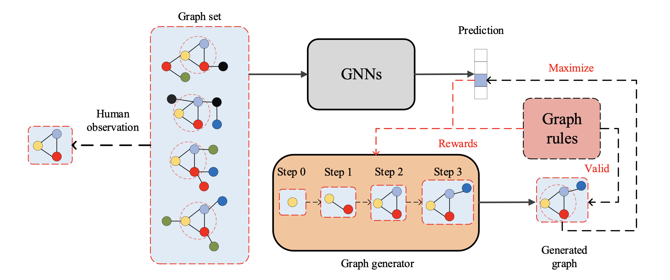
图1. XGNN的概述图
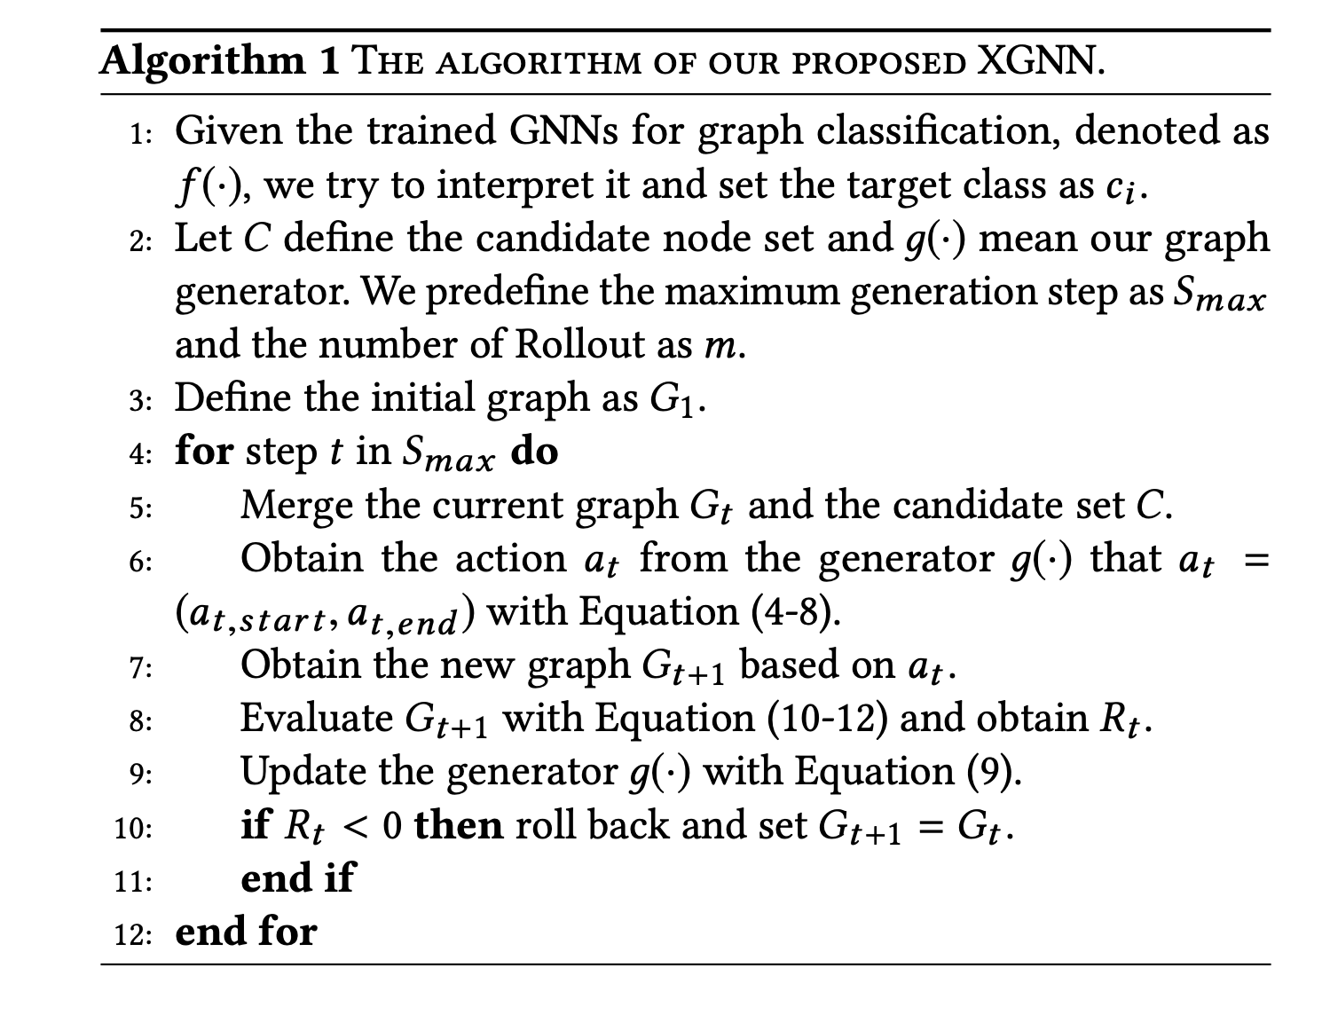
图2. XGNN算法示意图
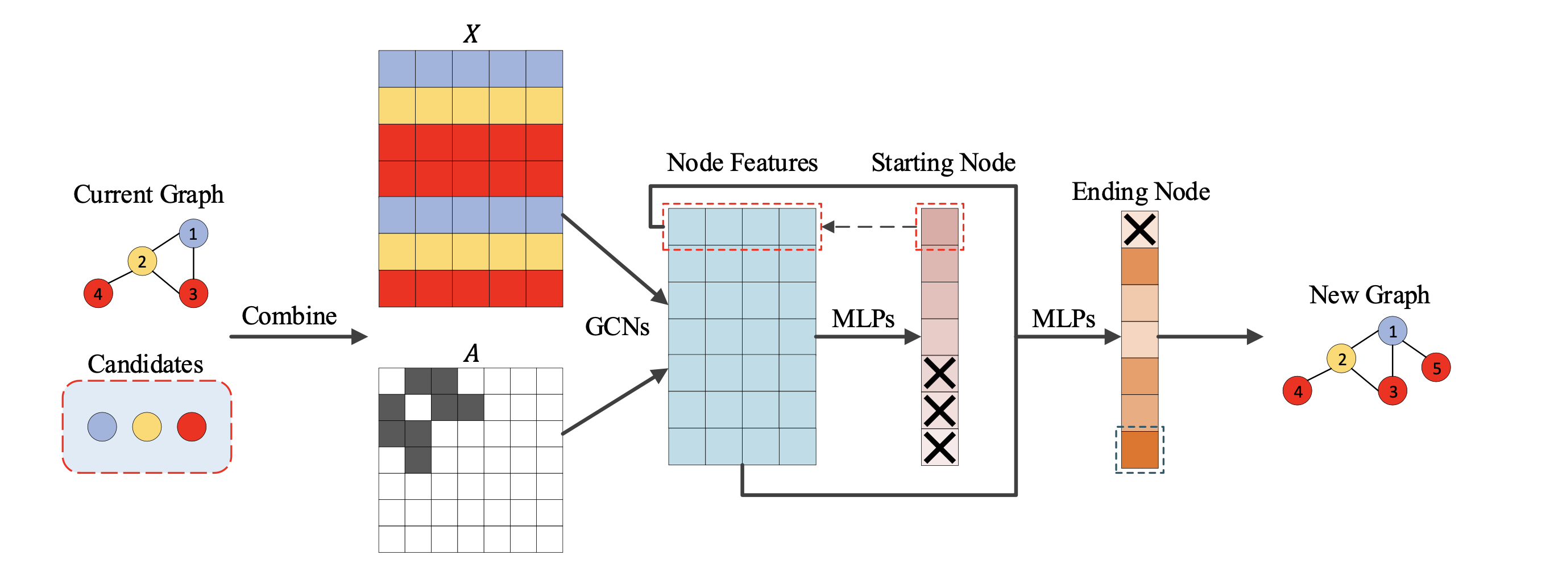
图3. XGNN算法的训练过程
图生成器：形式化定义：在第t步时，部分的生成的子图定义为$G_{t}$，包含了$n_{t}$个节点。以$G_{t}$作为输入， $G_{t+1}$作为输出，我们需要得到t+1步时的特征向量和邻接矩阵。
$$X_{t+1},A_{t+1}=g_{θ}\left(X_{t},A_{t}\right)$$
利用强化学习的方式来生成子图，四要素： state, action, policy, and reward
State：step t的部分生成图$G_{t}$，最初的图可以是一个随机的节点或者是根据先验知识确定的图。
Action：为$G_{t}$添加一条边生成$G_{t+1}$，需要确定添加边的起始节点和终止节点。起始节点是目前图中存在的节点，终止节点是目前图中存在的节点或是候选结合中的节点。
Policy：使用policy gradient 训练图生成器。比方说，对于化学数据集，一个原子的度不能超过化学价。
Experiments and Datasets
- 数据集
如图4所示，论文采用了2个数据集，两个数据集均为图分类的任务，第一数据集是判断图中是否有环。第二个数据集是化合物的分类。
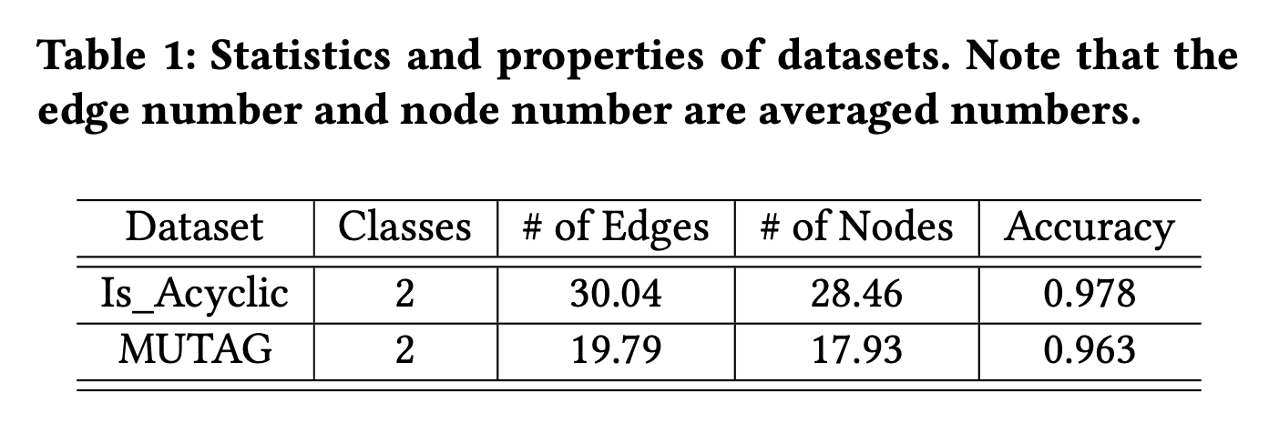
图4. 数据集统计信息
- 实验
  - 结果测试
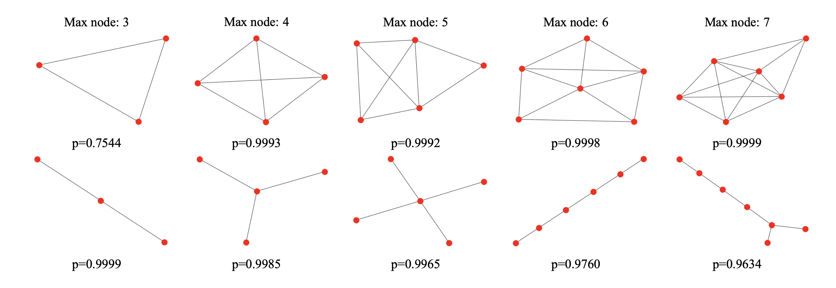
图5. 人造数据解释结果
我们首先在合成数据集Is_Acyclic上进行了实验。该数据集有地面真值。训练后的
GNN分类器可以达到一个很好的性能。由于该数据集是基于图是否包含任何环而人工合成的，因此我们可以检查该数据集是否包含任何环。任何环，我们可以检查训练有素的GNN分类器是否以这种方式做出预测。我们用我们提出的XGNN的模型，并在图5中报告生成的解释。第一行显示了对“带环”类的解释，第二行显示了对“不带环”类的解释。此外，我们还报告了通过设置不同的图的最大节点限制的情况。
首先，通过比较不同类别生成的图。我们可以很容易地得出这样的结论：对“带环”类的解释总是包含着不同的内容。“带环”的解释总是包含环，而“不带环”的结果则没有环。其次，为了验证我们的解释是否能使某一类别的概率最大化。如公式（2）所示，我们将每个生成的图送入训练好的GNN分类器，并报告预测的概率为相应类别的预测概率。结果表明，我们生成的图模式可以持续产生高的预测概率。请注意，尽管在“带环”类中获得的最大节点数为3的图只导致p=0.75。最大节点数等于3的“带环”类图只产生了p=0.7544，但它仍然是所有可能的3个节点的图的最高概率。最后，基于这些结果，我们可以了解什么模式可以使不同类别的预测概率最大化。在我们的结果中，我们知道训练有素的GNN分类器很有可能通过检测环结构来区分，与我们的预期一致。因此，这样的解释有助于理解和信任该模型，并提高该模型的可信度，并用作带环图的检测器。此外，值得注意的是我们生成的图与数据集中的图相比，更容易分析。数据集中的图，我们生成的图的节点数明显较少，结构也比较简单，产生的预测概率较高，而数据集中的图平均有28个节点和30条边。
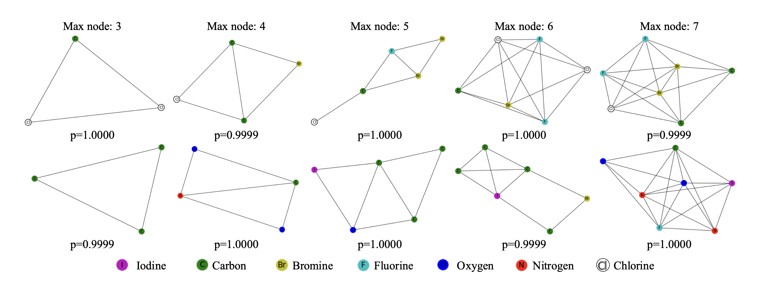
图6 真实数据集解释结果
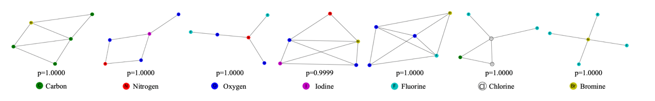
图7 真实数据集解释结果
我们还使用真实世界的数据来评估我们提出的XGNN。对于数据集MUTAG，没有解释的地面真值。由于所有的节点都被标记为不同类型的原子，所以我们要调查训练好的GNN分类器是否能够同时捕获图结构和节点标签。我们用我们提出的方法解释训练好的GNN并在图6，图7中报告了选定的结果。请注意，生成的图可能不代表真正的化合物，因为为了简单起见，我们只纳入了一个简单的化学规则，即一个原子的程度不能超过其最大的化学价。
此外，由于节点是有标签的。我们可以将初始图设置为不同类型的原子。
我们首先将初始图设置为一个碳原子，并在图6中报告结果。图6中的结果，因为一般来说，任何有机化合物都含有碳。第一行报告了对 “非致突变性”类的解释，第二行是对“致突变”类的结果。我们报告了生成的具有不同节点限制和GNN预测的概率。对于“非致突变”，我们可以观察到，碳圈和二氧化氮是一些常见的模式，这与化学上的事实是一致的。碳环和二氧化氮的化学基团具有诱变性。这样观察结果表明，训练好的GNN分类器可以捕捉到这些关键的图模式来进行预测。我们观察到氯原子广泛存在于生成的图表中，而且氯、溴和氟的组合总是导致“非致突变性”的预测。通过分析这些解释，我们可以更好地理解 训练的GNN模型。

Differences of this Method compared to others
XGNN对于GNN采用模型层次的解释，采用寻找基于大量的数据中的模式来解释模型，与其他基于数据的解释方法方法能够节约大量的时间和算力。
Limitation of this work or your discovery
- XGNN使用的数据集过于简单，仅仅只是示范性的解释了两个数据集，其中一个数据集还是认为构造的，另外一个真实的数据集上还限制了诸多的条件，缺乏一种实用性的说服力。
- 论文提出的方法适用范围较窄，只能适用于GNN的分类任务。

When Comparing to Ground Truth is Wrong: On Evaluating GNN Explanation Methods

(ETH Zurich)

Importance of the application
- 随着对图卷积神经网络（GCN）方法的研究，GCN算法的缺陷日益显著。由于GCN的传播机制，让GCN模型非常依赖于输入的图，而图中轻微的扰动就可能对GCN的输出预测产生很大的影响。
- 目前存在的GNN的解释方法通常是对一个训练好的GNN模型的输出结果进行后处理，然后将结果和地面真值对比。本论文认为这种处理流水线存在诸多的问题，因为这种处理方式中GNN可能没有使用到ground-truth的边。故这种解释方式无法检测到ground-truth。

Problems cannot be solved with existing methods
- 基于根据模型输出进行后处理的方法存在诸多的问题，因为这种处理方式中GNN可能没有使用到ground-truth的边。故这种解释方式无法检测到ground-truth。

Formal definition of the problem
让𝐺 = (𝑉, 𝐸, 𝐹 ) 表示一个有节点𝑉和边𝐸的图。𝐹 :𝑉 → $R^{d}$为每个节点分配一个𝑑维的特征向量。边也可以有属性，但在本文的范围内，我们只关注无标签的边。在图分类中，每个图我们有一个目标标签𝑦。在节点分类中，我们每个节点有一个标签$l_{v}$。𝑣 ∈ 𝑉 。标签来自于标签空间𝑌。我们将图神经网络视为图GNN上的预测函数：(G, 𝐼) → 𝑌 。大多数GNN架构遵循消息传递范式。每个节点都有一个嵌入，并基于嵌入向其邻居发送一个可学习的消息。然后，每个节点汇总收到的消息并学习更新其本地嵌入。这个过程对应于一个GNN层，通常会重复多次。GNN有一个图𝐺=（𝑉，𝐸，𝐹）∈G和一个预测任务𝑖∈𝐼（𝑖将是𝑉中的一个节点，用于节点分类或图𝐺的一个节点），并根据嵌入预测𝑖的标签。

Possible methods for this challenges
- 根据这篇论文（A benchmark for interpretability methods in deep neural networks）的说法目前的后处理方法显然违反了机器学习的基本原则，训练数据和测试数据应该是同一分布的。所以这篇文章通过使用多种可解释性方法遮挡不同比例的数据，采用新生成的数据进行训练，然后再来评估性能。作者通过大量的实验表明许多可解释性算法效果和随机选取是一样的。最后发现SmoothGrad Squared和VarGrad效果较好（在去除大比例的数据的情况下，精度明显下降）。
- 总结出目前GNN可解释性方法的容易陷入的五个陷阱。
- 设计三个基准来避免这五个陷阱。
文章介绍了在为GNN解释方法创建评估设置时可能出现的五个陷阱。然后，我们展示了每个陷阱是如何导致GNN边和ground-truth边不匹配的，并讨论了这些陷阱对当前基准的适用程度。
文章设计了三个能避免这些陷阱的基准。流行的GNN问题（模式检测、社区检测）激发了前两个基准。第三个基准评估了解释方法的两个属性，即它们是否它们是否能够解释负面的证据，以及它们是否受到了饱和效应（更多的证据导致更差的解释）。
- 我们在这些新基准上运行最先进的GNN解释方法。新的基准。我们得到了不同的结果，但一般来说，边的集成梯度似乎是一个明智的选择 同时也留有改进的余地。
Experiments and Datasets
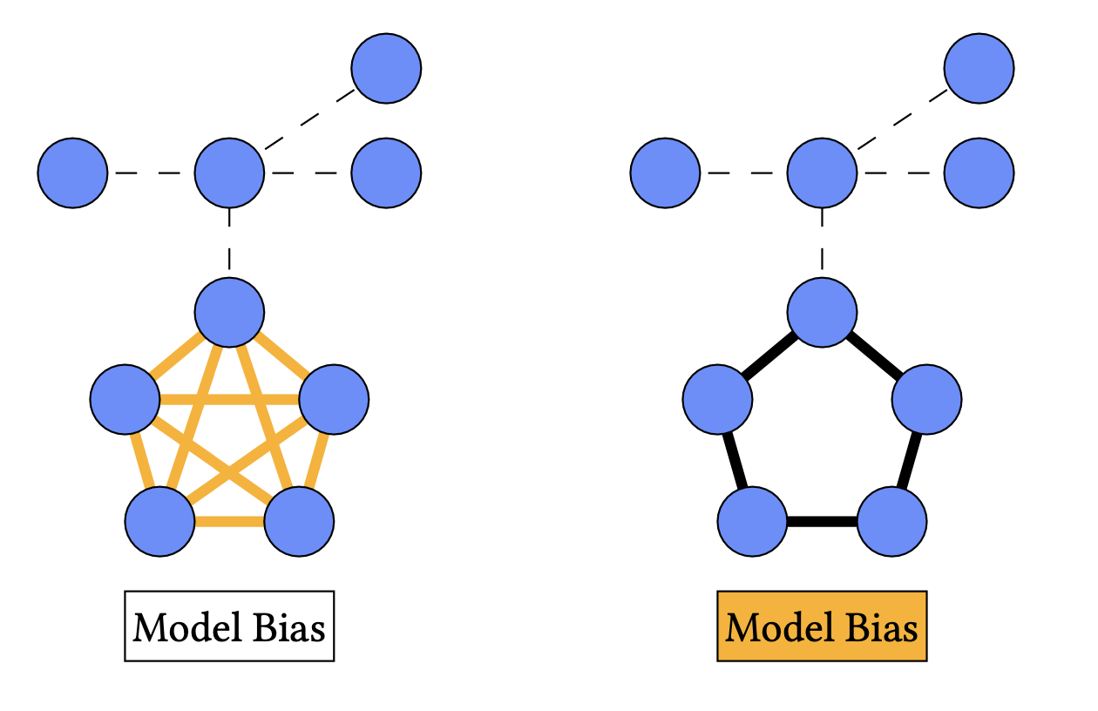图1 二分类问题，判断图中是否存在环或者群
该任务是图的分类，无论我们在树结构上附加一个环还是一个群。在我们对这个数据集的实验中，GNN模型从来没有学习过什么是环：模型的偏向是一个环，除非模型找到足够的证据证明是一个群（见图1）。因此，当我们评估突出环的解释方法时，我们得到的性能很差。这种表现与作者的结果一致，即准确率较低。与作者的结果一致，即环的准确性比群的准确度更差。例如，如果一个特征是独热编码的。将所有的编码维度相加，就会产生一个常数。这可能是以后各层中的一个偏差。因此，我们尝试添加一个明确的类T = ∅，所以模型必须使用这个类的偏置，或注意偏置项不能单独解决一个类。
对于有些问题地面真值可能并不是唯一的，其子集也有可能是一个合理的解释。故我们需要构造一个基准，其地面真值应该是唯一。对于图结构来说，这样的基准还是容易构造的。基准不能构造得过于简单，不然会产生假阳性的解释结果。
作者随后采用三种方式来测试基准，分别是随机，最近邻，page-rank。
当GNN模型性能达不到最优时，次优的模型在很多情况下不会使用到地面真值，而是使用了其他的边。在本文的情况下，作者不会考虑错误的结果，因为它们对于解释是不利的，适用于debug等过程。
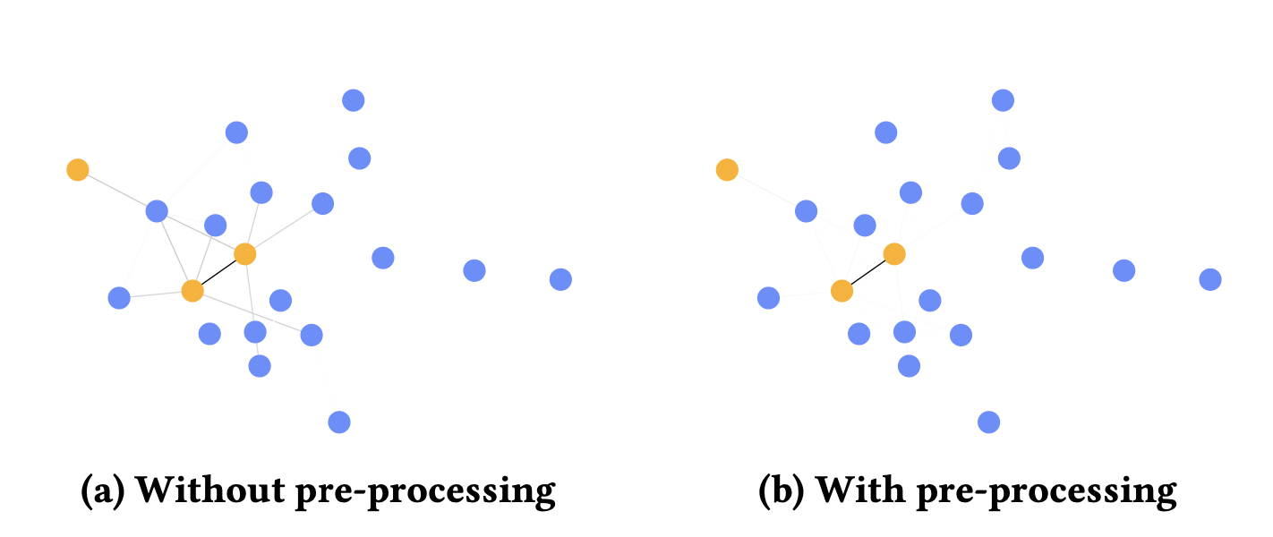
图2 人造数据集
作者构造了一个图数据集进行分类，类别1是包含2个相邻的黄色节点，类别0则是不含。作用使用了两个相同的3层GNN模型，分类准确率几乎达到100%，但是一个包含预处理层，另一个则不包含。使用积分梯度的方法进行解释可以发现左侧标记了许多不重要的边，而右侧则只标记了地面真值的边。左侧的解释明显是错误的。
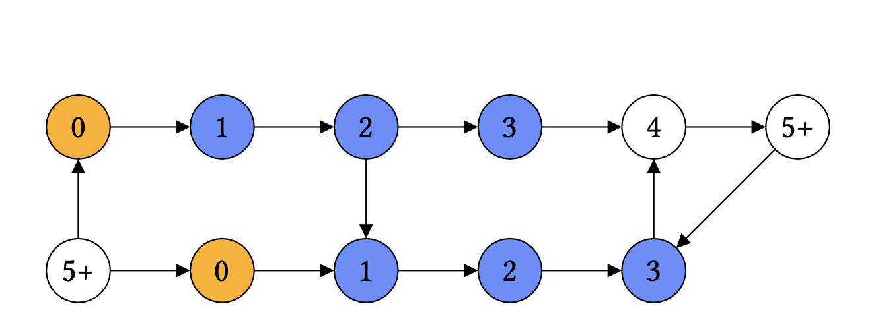
图3 Infection Benchmark
定义一个节点分类任务，一个类别是从感染节点能够到达的所有节点（距离小于5），另一个类别是距离大于等于5的节点和无法到达的节点。
Pitfall 1: 无法到达的节点不存在地面真值，只能通过偏差项解释。
Pitfall 2: 删除多余的路径，确保以感染节点为起始节点的路径唯一。
Pitfall 3: 使用Erdős-Renyi 随机图模型生成图，预期中不存在中心节点。
Pitfall 4: 实验表示GNN能够完美解决此问题。
Pitfall 5: 我们采用四层GNN，因为四层是我们想要测量的最远的感染距离。我们提供从每一层到输出的跳过连接，以允许模型跳过卷积层。
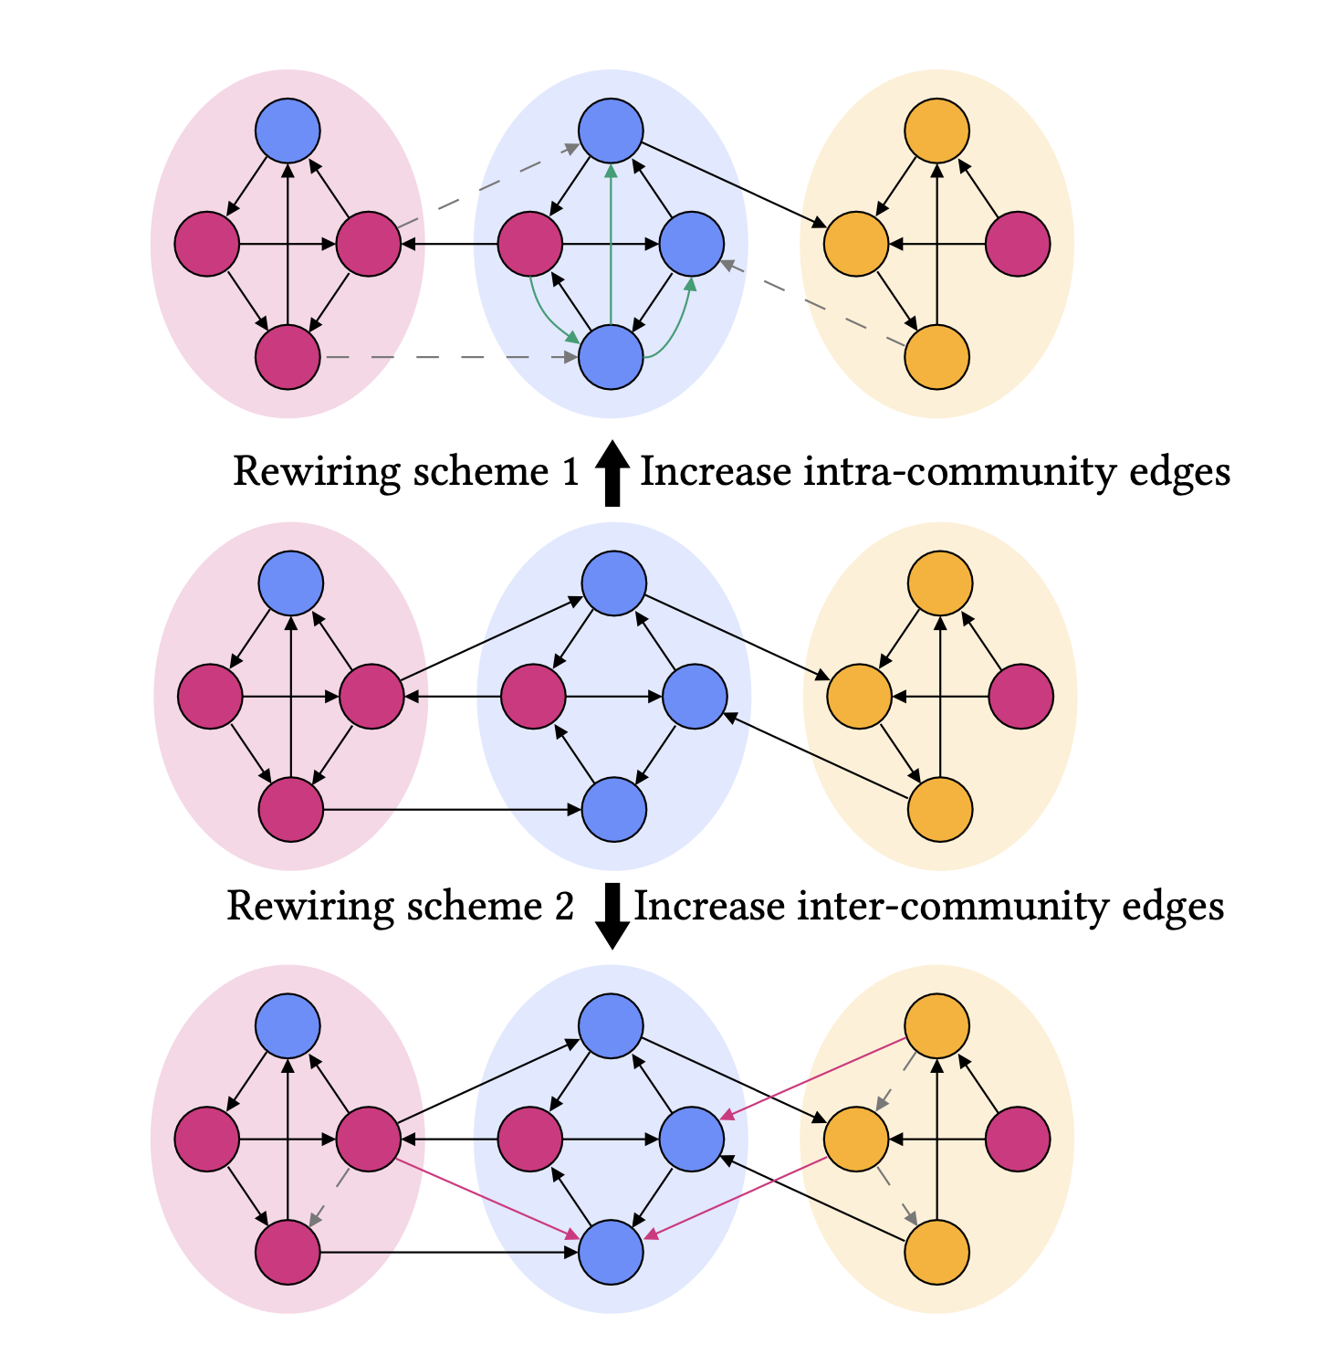
图4 Community Benchmark
构造基准，假设我们有n个节点，我们将它划分为k个社区，每个社区包含的节点数量是相同的。为社区内的节点添加边的概率是p，为不同社区之间的节点添加边的概率是q。每个节点拥有自己社区所对应的颜色，我们对f比例的节点重新随机涂色。
定义节点分类任务是判断节点属于哪个社区。社区中会存在一些额冗余结构违反陷阱2，需要放松评估机制。为了解释节点v，需要采用上图的两种图修改方式。第一种，增加节点v的社区内的边，如果对于节点v预测出正确的标签概率提升，说明这些边更加重要。第二种，增加节点v社区之间的边，如果对于节点v预测出错误的标签概率提升，说明这些边不是非常重要。
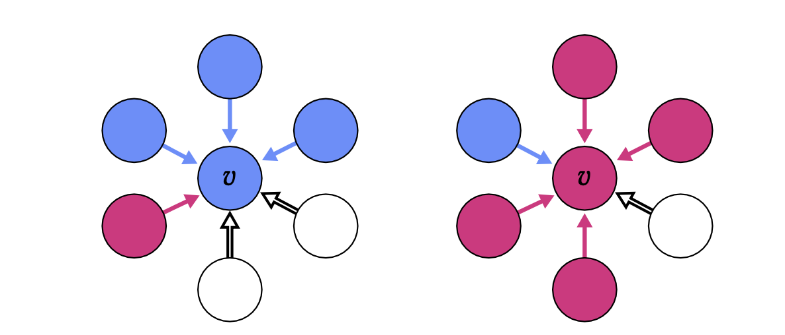
图5 人造数据集
数据集构造：10个蓝色节点，10个红色节点，1980个白色节点。目标是分类出白色节点周围是否有更多的蓝色节点和红色节点。红色节点起始为红边，蓝边，白边也是一样定义。只有红边和蓝边会影响分类的结果。
- 这个模型不存在模型偏差，模型能够很好地完成分类任务
- 模型存在冗余的事实，因为我们需要冗余的饱和效应。因此，我们不能用M和T之间的重叠来衡量准确性。但我们可以衡量，T中的边的归属不应该随着证据的增加而减少。此外，我们还检查了该模型是否能够区分无信息的白边和少数的边。
- 图的相关节点的数量非常稀少，白色节点对于分类是没什么意义，所以仅用一层GCN的网络是无效的。
- 论文中使用的模型能够完美解决该任务，分了准确率达到100%。
- 模型不会存在不对齐的情况，不需要数据预处理层，颜色被编码为独热向量。
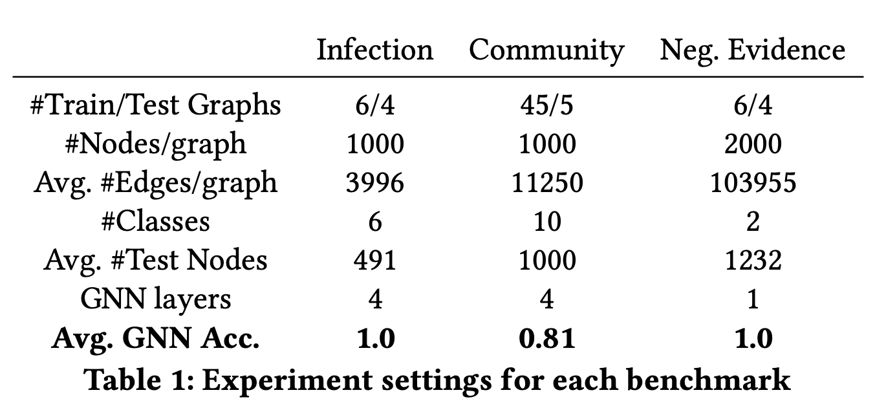
图6 以上三个数据集
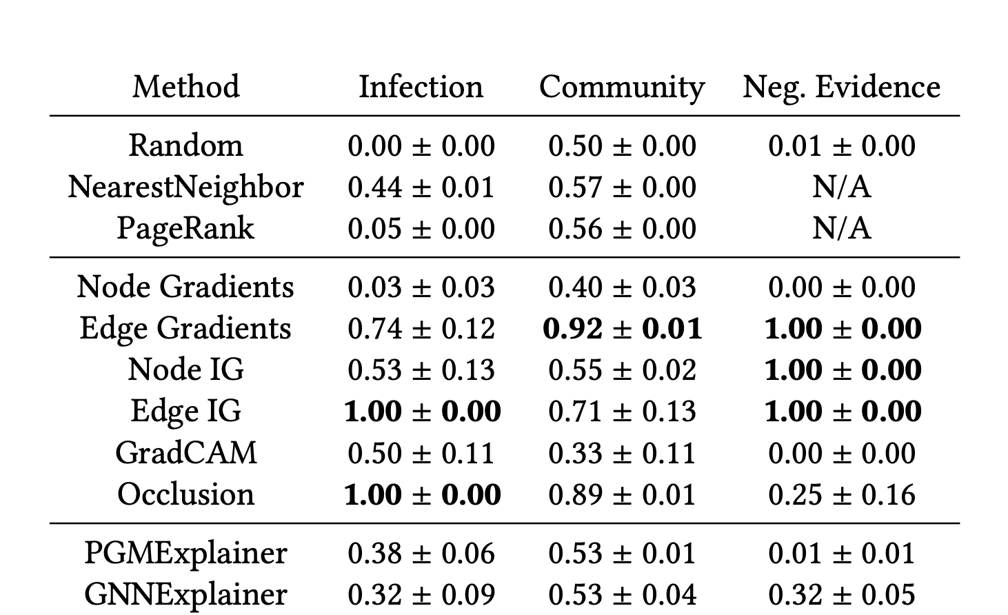
图7 实验结果
图7显示了所有基准的结果。我们可以将底层GNN训练到接近完美的准确度，对于感染和负面证据来说是1，而对于社区来说，由于底层随机区块模型的随机性而略低。一般来说，我们观察到基于边的方法比基于节点的方法效果更好，这是一个预期的结果，因为边的粒度更细，而且地面真值是边而不是节点。对于感染基准（第一栏），我们报告了A中也在T中的边的比率。我们观察到，所有基于梯度的方法和闭塞都战胜了基线，有些甚至产生了完美的结果。PGMExplainer和GNNExplainer落后于最近的邻居基线，表明它们在这个数据集上很难。我们发现，这两种方法在社区检测基准中也很吃力。在这里，我们报告了重新布线1后增加的归属值或重新布线2后减少的归属值的比例（条件是GNN的预测如预期般变化）。0.5分等同于随机猜测（见第一行）。两种方法的得分仅略高于随机猜测。大多数方法在这个基准上只略微超过随机猜测。两种表现良好的方法是边的梯度方法和闭塞，而边的集成梯度比随机猜测要好。表2的第三列显示了我们能够以99%的置信度拒绝少数边和白色边来自同一分布的无效假设的次数。我们对每个我们解释的节点做一次Kolmogorov-Smirnov-Test，前提是该节点至少有2条少数的边。否则，我们发现该测试提供了不稳定的结果。在这里，边梯度和集成梯度的变体实现了准完美的解决方案。

Conclusion
本文中提出的基准数据是基于边的地面真值的数据集，所以通过实验的效果可以明显地发现基于边的可解释性方法远远好于基于节点的可解释性方法。无法分别到底是基准数据带来的影响还是基于边的可解释性的方法好。在本文中，我们重新调查了目前评估GNN解释方法的技术现状。目前将解释方法的边与地面真相的边进行比较的设置是合理的。然而，我们发现了五个可能使评价设置失去意义的陷阱：当GNN不使用地面真值的边时。反过来，一个准确、忠实的解释方法也不会这样做。我们提出了两个规避这些陷阱的基准，对模式和社区检测任务的解释方法进行评估。此外，我们还增加了一个基准，以验证一个解释方法是否能够检测到负面证据，并且不容易产生饱和效应。在对几种最先进的方法的重新评估中，我们发现现有的GNN解释方法表现良好。边上的集成梯度一般来说效果不错，但仍有改进的余地，特别是在社区检测任务中。我们预计GNN的能力在未来会不断提高，需要更复杂的解释任务和更复杂的解释方法。我们的基准任务可以在难度上进行调整，例如，在感染基准中检测更远的较大模式。新的基准是另一个不错的选择，只要它们避免所提出的陷阱。

